МЕДИЦИНСКИЕ ТЕПЛОВИЗОРЫ

- Медицинский вариант тепловизора MobIR M8
- Медицинский тепловизор IR236
- Тепловизор NEC TH9100SL для медицины

Медицинский вариант тепловизора MobIR M8
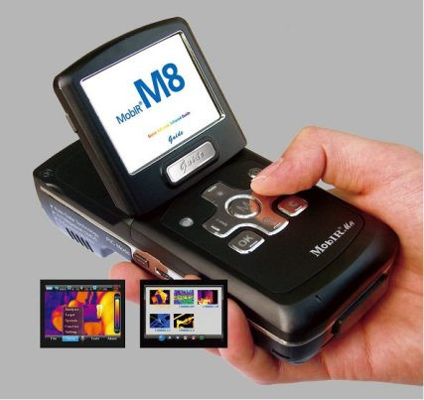
За счет сужения температурной шкалы от + 20 до + 60°С получена высокая точность измерения температуры - ±0,5°С, что позволяет использовать данную модификацию в медицинских целях.

Медицинский тепловизор IR236
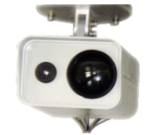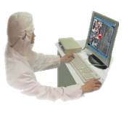
Тепловизор IR236 позволяет высокоэффективно выделять объекты с повышенной температурой из движущейся толпы, которая указывает возможное присутствие вируса атипичной пневмонии (SARS) или птичьего гриппа (H5N1).
Тип детектора | Микроболометрическая неохлаждаемая матрица384 x288элементов.
Спектральный диапазон | 8-14 мкм.
Размер элемента | 35х35 мкм.
Температурная чувствительность | 0.08°C.
Время отклика | 7 мс.
Температурный диапазон | +20°С - +45°С.
Частота кадров | 50 Гц/60 Гц.
Поле зрения | 20°х15°.
Диапазон фокусировки | От 50 см до бесконечности.
Пространственное разрешение | 1 мрад.
Видеовыход | PAL/NTSC.
Интерфейс | RS232/RS485.
Температура работы | -25°С - +60°С.
Температура хранения | -40°С - +60°С.
Габариты | 430х240х40 мм.
Вес | 2 кг.
Опции | Оптика, аксессуары, дополнительные функции.

Тепловизор NEC TH9100SL для медицины
Новый тепловизор TH9100SL разработан специально для применения в медицине. Уникальная лицензионная матрица 5-го поколения совместного производства США/Япония позволила добиться температурного разрешения в 0,06°С и погрешности измерения в пределе ±1°С. Тепловизор TH9100SL имеет приемлемую цену по сравнению с аналогичными приборами.
Диапазон измерений | -20°С - +100°С*.
Минимально различаемая разность температур | 0.06°С при 30°С.
Точность измерений | ±1°С или ±1% от текущего показания температуры (При температуре окружающей среды 20°С-30°С, использовании стандартного объектива и расстоянии при измерениях 50 см).
Спектральный диапазон | 8 - 14 мкм.
Детектор | Матричного типа, без охлаждения, устанавливается в фокальной плоскости объектива (микроболометр),320х240элементов.
Угловое поле зрения | В горизонтальной плоскости - 21.7°хв вертикальной плоскости - 16.4°.
Поле зрения IFOV | 1.2 мрад (при использовании стандартного обектива).
Диапазон фокусировки | От 30 см до бесконечности.
Число элементов (пикселей) на экране | 320(Г)х240(В) (без учета 3 крайних строк на экране).
Число разрядов АЦП | 14 бит.
Уровень установки температуры | 0°С-+50°С.
Уровень установки чувствительности | 0.1-10°С/дел.
Коэффициент коррекции по излучатющей способности | От 0.10 до1.0 с шагом 0.01 (в режимах съемки и стоп-кадра).
Функции автоматической регулировки (AUTO) | Полностью автоматическая регулировка уровней температуры, чувствительности, автоматический контроль уровня и коэффициента усиления.
Измерительные функции | В режимах Run/Freeze (Съемка/Стоп-кадр). Вывод на дисплей экрана событий, выдача звуковых предупреждающих сигналов (Вкл/Выкл).
Корректировка с учетом влияния факторов внешней среды | Предусмотрена (включая режим периодической коррекции методом NUC).
Компенсация фона | Предусмотрена.
Корректировка параметров объектива | Предусмотрена (автоматическая, ручная).
Корректировка импульсной характеристики | Предусмотрена (внешняя).
Корректировка параметров измерений | Предусмотрена (корректировка путем ввода значений внешней температуры, относительной влажности и расстояния до измеряемого объекта).
Установка параметров памяти | Установка параметров измерений в режиме сохранения/обновления данных (возможно не более 10 регистраций).
Задание таблицы излучательной способности | Предусмотрена.
Периодические измерения | Предусмотрена функция регистрации событий.
Устройства отображения | Жидкокристаллический дисплей, модель 3.5 и видоискатель.
Функции отображения | - Режимы отображения: Цветное, Цветное/Монохромное, Позитивное/Негативное.  - Число градаций: 16, 32, 64, 128, 256.  - Выбор цветовой палитры: Светлая, Цветовая, Яркая, Цвета побежалости, Медицинская, Изобразительная.  - Индикация от 1 до 4 изотерм (регулировка ширины изотермы и ее положения на экране).  - Возможность отображения нескольких (до 12) изображений в режиме обнавления.  - Предусмотрена возможность регулировки чувствительности дисплея.  - Отображение линейных профилей температуры по осям X, Y в режиме стоп-кадра.
Функции обработки изображений | - Изменение уровня температур в режиме стоп-кадра.  - Измерение чувствительности в режиме стоп-кадра.  - Индикация температуры в нескольких (до 10) точках.  - Коррекция излучательной способности в нескольких (до 10) точках.  - Индикация значения разности температур между двумя точками.  - Индикация максимальной/минимальной температуры, измеряемой по всему изображению или по отдельной его части (с фиксацией максимальных значений).  - Звуковая сигнализация при измерении температуры по всему изображению или по его области.  - Цифровое увеличение изображений х2 и х4 (в режиме съемки/стоп-кадр).  - Выделение нескольких (до 5) областей измерений по изображению.
Индикация данных | Индикация цветовой шкалы (градационной черно-белой шкалы), шкалы температур, температуры в нескольких точках, показаний времени, текстовых комментариев, сообщений об ошибках и рабочих меню ( на нескольких языках), состояние разряда аккумулятора, излучательной способности.
Комментарии | - Текстовые аннотации Ручной/Стандартный ввод букв, цифр, специальных символов.  - Устные комментарии продолжительностью до 30 секунд для каждого изображения (имеется встроенный микрофон и громкоговоритель).
Память | CompactFlash память для хранения файлов в форматах *.SIT и *.ВМР.
Видеовыход | Видеовыход в стандартах NTSC/PAL (композитный видеосигнал, S-Video, требуется специальный кабель).
Установка внешних параметров | Время, теливизионный стандарт (NTSC/PAL), режим индикации (°С/°F).
Продолжительность работы аккумуляторов | Приблизительно 150 минут.
* Теоретические данные вне диапазона калибровки.
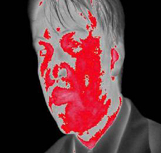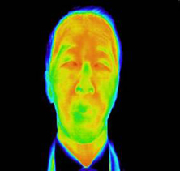
ОБЩИЕ ТЕХНИЧЕСКИЕ ХАРАКТЕРИСТИКИ
Рабочая температура и относительная влажность | Диапазон рабочих температур от-15°Cдо +50°C . Относительная влажность - не более 90% (без конденсации водяных паров)
Температура и относительная влажность при хранении | Диапазон температур от-40°C до +70°C . Относительная влажность - не более 90% (без конденсации водяных паров)
Электропитание | Электропитание постоянным током с номинальным напряжением +7.2 В.
Потребляемая мощность | Средняя мощность - около 6 Вт.
Удароустойчивость | 30G, стандарт IEC60068-2-27/JIS C 0041.
Виброустойчивость | 3G, стандарт IEC60068-2-6/JIS C 0040.
Степень защиты | Класс IP54, стандарт IEC60529/JIS C 0920.
Габаритные размеры | 108(Ш)х113(В)х189(Г) мм (без учета выступающих деталей).
Масса | Около 1.4 кг (без ЖК-дисплея и аккумулятора). Около 1.7 кг в полной комплектации).

КОМПЛЕКТ ПОСТАВКИ
Блок питания сетевой | 1
Аккумуляторы | 2
Зарядное устройство | 1
Карта памяти CompactFlash | 1
Ремешок на руку | 1
Шейный ремень | 1
Защитная крышка объектива | 1
Сумка для транспортировки и хранения | 1
Программное обеспечение для просмотра и анализа термограмм | 1
Руководство по эксплуатации камеры TH9100SL | 1

Тепловизор ПЕРГАМЕД
- 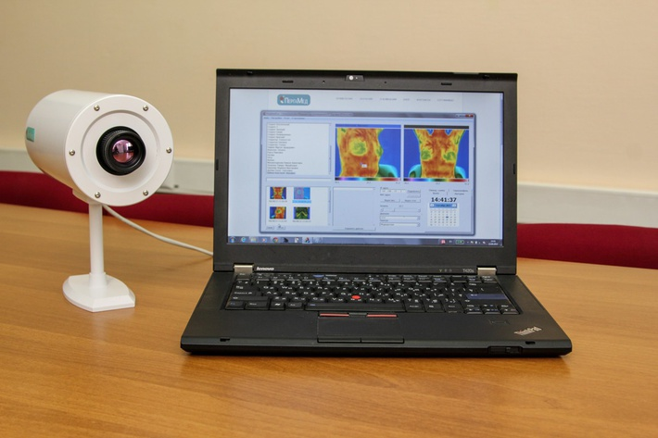
- Тепловизор ПЕРГАМЕД
Системы тепловизионного наблюдения и контроля органично вошли практически во все сферы нашей жизни. Впервые появившись в качестве альтернативных средств обнаружения для военных и сотрудников спецслужб, тепловизоры как уникальные системы неразрушающего контроля постепенно проникли в область строительства, энергетики и транспорта.
Не удивительно, что мировая система здравоохранения не могла позволить себе остаться в стороне и немедленно взяла на вооружение уникальные возможности термографии для своевременного распознавания и лечения различных заболеваний у людей и животных. Тем более что примерно 80% известных человечеству заболеваний сопровождаются воспалительными процессами, вызывающими очаговое повышение температуры. Их и показывает на экране тепловизор.
Но не следует думать, что все передовые высокотехнологические разработки в области медицинской термодиагностики являются уделом только лишь зарубежных научных школ и медицинских лабораторий. Российская компания «ПЕРГАМ ИНЖЕНИРИНГ» — признанный лидер постсоветского пространства в области производства и реализации систем неразрушающего контроля — уже на протяжении нескольких лет поставляет на отечественный рынок эффективный медицинский тепловизор собственной разработки под названием ПЕРГАМЕД.
Где применияется тепловизор вы можете ознакомиться на нашем сайте:http://www.pergam.ru/catalog/thermal_imagers/medical/pergamed.htm
Особенностью данной системы является не только то, что она по своим техническим характеристикам и функциональности не уступает большинству зарубежных аналогов, но и то, что ПЕРГАМЕД, созданный отечественными инженерами, максимально адаптирован к суровым реалиям нашей жизни и более привлекателен по цене.
- 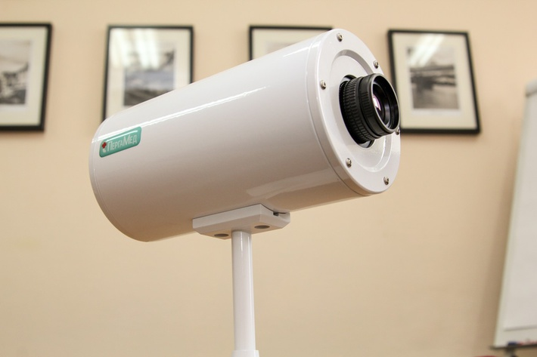
- ПЕРГАМЕД
Какими же характерными чертами отличается эта отечественная разработка, и чем она может полезна работникам системы здравоохранения и санитарного контроля?
Во-первых, ПЕРГАМЕД высокоэффективен. Тепловизор может использоваться как в режиме скрининг-диагностики для проведения массовой диспансеризации населения и выявления социально опасных заболеваний, так и в режиме более углубленного изучения характера протекания острых и хронических болезней в организме конкретного человека.
Прибор позволяет обнаруживать проблемы со здоровьем на самых ранних стадиях их возникновения, когда еще отсутствуют какие-либо болевые проявления, а традиционные способы диагностики, такие как рентгеноскопия или эндоскопия, оказываются малоэффективными. Особенно эффективна работа тепловизора ПЕРГАМЕД при обнаружении различных внутренних опухолей, которые невозможно обнаружить традиционной пальпацией.
Глубокое изучение и коррекция методики лечебной термографии, а также консультативное участие в разработке системы ПЕРГАМЕД практикующих медиков позволило создать не только эффективный тепловизор, но и максимально адаптированное для работы с ним программное обеспечение. С помощью специализированного софта можно не только удобно обрабатывать данные термометрии и точно определять диагноз заболевания, но и автоматизировать процесс составления отчетной документации.
Система термодиагностики ПЕРГАМЕД находит применение в различных сферах:
- Традиционных разделах медицины (онкологии, неврологии, травматологии и ортопедии, общей и реконструктивно-восстановительной хирургии, артрологии, оториноларингологии и стоматологии, эндокринологии, дерматологии и др.);
- Косметологии и пластической хирургии;
- Научно-исследовательской деятельности медицинской направленности;
- Спортивной медицине и фитнесе;
- Ветеринарии;
- Санитарно-эпидемиологическом таможенном контроле и во многих других областях.
Во-вторых, ПЕРГАМЕД дает точную и наглядную диагностическую картину. Очаги внутреннего воспаления легко обнаруживаются по цветовым отличиям между пораженными и здоровыми тканями организма, обусловленным разницей температур. Для безошибочного обнаружения патологии достаточно фиксировать разницу температур на уровне 0,6°С, а тепловизор ПЕРГАМЕД имеет показатели термической чувствительности 0,08°С.
Поддерживаемая устройством кадровая частота 60 Гц не утомительна для глаз оператора и не требует, как рентгенология, полной неподвижности пациента. Кроме того, встроенный в тепловизор микроболометр обладает разрешением 384×288px, котороео беспечивает высокую детализацию инфракрасного изображения и повышает точность постановки медицинского диагноза.
В-третьих, ПЕРГАМЕД полностью безопасен как для пациента, так и для врача. Комплекс относится к пассивным системам диагностики, так как ничего не излучает, а работает сугубо на прием инфракрасных волн, исходящих от любого живого тела. Методика ИК-диагностики является бесконтактной, неинвазийной: кожные покровы пациента при обследовании не повреждаются, а сам обследуемый, как и врач, не испытывает никакого вреда, неприятных или болезненных ощущений.
Абсолютная безопасность ПЕРГАМЕД подтверждена специальным сертификатом, выданным Федеральной службой по надзору в сфере здравоохранения.
Процедура термографического исследования не имеет никаких ограничений (возрастных, гендерных или иных), поэтому может проводиться сколько угодно часто в короткие промежутки времени для уточнения диагноза или проверки эффективности назначенного лечения.
В-четвертых, ПЕРГАМЕД универсален и удобен в использовании. Комплекс может входить в состав стационарных систем или мобильных лабораторий, а также являться подручным средством диагностики для семейных врачей. Его можно использовать как в обычных больницах, клиниках и санаториях, так и в передвижных медицинских пунктах, скажем, для проведения диспансеризации жителей удаленных населенных пунктов и обследования определенной категории людей, работающих в полевых условиях (геологов, военных, работников нефтегазовой отрасли).
Медицинский комплекс обладает небольшими габаритами и малым весом, так как представляет собой диагностический тепловизор со штативом, а также любой компьютер (переносной или стационарный) с USB-портом и установленным на нем пакетом специального программного обеспечения.
В-пятых, ПЕРГАМЕД надёжен. Тепловизор адаптирован для работы в суровых условиях отечественных реалий: помещен в ударопрочный металлический корпус и рассчитан на эффективную работу в широком диапазоне температур от -20 до +100 °С.
Прибор не требует проведения периодического технического обслуживания и не содержит в себе дорогостоящую и опасную систему охлаждения матрицы жидким азотом.

